Breznička 2018 – 2019
22. 12. 2018 – spoločná sviatosť zmierenia – 15,30 – 17,30 vo všetkých kostoloch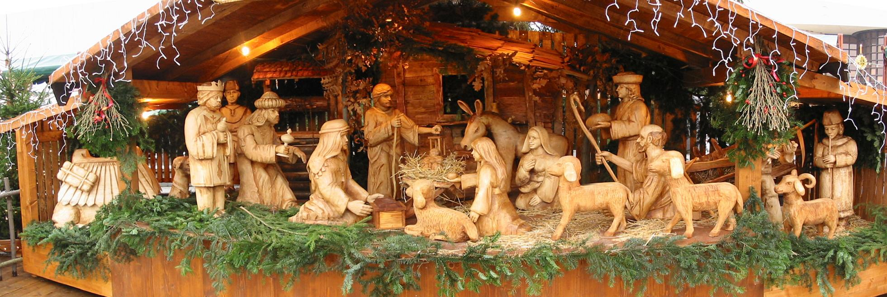
24. 12. 2018 - Štedrý deŇ
17, 00 – štedrá večera v našich domácnostiach
21, 15 - sv. omša z Vigílie Narodenia Pána - Veľká Ves
22, 30 - sv. omša z Vigílie Narodenia Pána – Kalinovo
24, 00 – polnočná sv. omša Breznička
25. 12. 2018– Narodenie Pána
08, 00 – sv. omša na úsvite – pastierska Kalinovo
09, 15 – sv. omša vo dne- anjelská Veľká Ves
10, 30 – sv. omša vo dne- anjelská Breznička
15,00 – Jasličková pobožnosť Kalinovo
26. 12. 2018 – Sv. Štefan – prvý muČeník
08, 00 – sv. omša – Kalinovo
09, 15 – sv. omša – Veľká Ves
10, 30 – sv. omša – Breznička
11,30– Jasličková pobožnosť Breznička

Zajtra bude zahalená neprávosť zeme a začne nad nami kraľovať Spasiteľ sveta

30. 12. 2018- Svätá rodina, Ježiš, Mária a Jozef
08,00 – sv. omša – Kalinovo
09, 00 – sv. omša - Breznička
10,30 slávnostná odpustová sv. omša, - Veľká Ves
- hlavný celebrant
Mgr. Tomáš Libant, Opus J.S.S. kaplán Stará Halič
11,30– Jasličková pobožnosť
koniec občianskeho roku 2018

1. 1. 2019- Slávnosť Bohorodičky Panny Márie - nový rok
08, 00 – sv. omša Kalinovo
09, 15 – sv. omša Veľká Ves
10, 30 – sv. omša Breznička
6. 1. 2019 – Zjavenie Pána – Traja králi
08, 00 – sv. omša Kalinovo
09, 15 – sv. omša Veľká Ves
10, 30 – sv. omša Breznička
13. 1. 2019 – nedeĽa Krstu Pána
08, 00 – sv. omša Kalinovo
09, 15 – sv. omša Veľká Ves
10, 30 – sv. omša Breznička

Dnes sa nám narodil Spasiteľ, Kristus Pán.
Aleluja Aleluja Aleluja

